Guide du gérant (e)

[](http://www.ahmlr.com/fr/stats/index.html)

Association de hockey mineur Lorraine Rosemère

Saison 2019-2020

LE RÔLE DU GÉRANT (E)

Le travail de gérant(e) d’une équipe de hockey consiste, en grande partie, à prendre en charge le travail administratif de l’équipe et à agir comme relationniste auprès des parents et de votre association.

Voici une description des tâches du gérant(e) :

1. Il est responsable du cartable d’équipe (T112, permis de tournois, fiches médicales, etc.). Le cartable vous sera donné par le registraire.

2. Il est responsable des tournois de son équipe (inscription, paiement et suivi de la correspondance). Dans certain cas le VP de votre catégorie l’aura déjà fait (surtout NOVICE)

Tournois sont disponible sur <https://www.hockey.qc.ca/fr/tournois.html>

Pour les équipes simple lettre : vous avez le droit à 2 tournois pendant la saison.

Pour les équipes doubles lettre : vous avez le droit à 3 tournois.

3. Il est responsable des finances de son équipe (gérer le budget, levées de fonds pour financer les tournois, activités hors glace, heures de glace supplémentaires, etc.).

4. Il est responsable des activités hors glace (party d’équipe, activités extérieures, etc).

5. Il doit faire signer les autorisations pour la vérification des antécédents judiciaires des bénévoles au sein de l’équipe. (Vous devez les avoir aussi dans vos cartables)

6. Il doit faire signer les codes d’éthiques aux joueurs, parents et entraîneurs et les conserver.

(Documents disponible sur le site de AHMLR.COM dans les **documents)**

7. Il doit préparer et organiser une réunion de parents dès la formation de l’équipe lors de laquelle sera présenter le personnel d’encadrement, le rôle de chacun et les objectifs de l’équipe. Il y sera également présenté le calendrier des parties, les possibilités des tournois et le budget d’équipe pour couvrir les coûts de la saison. Par ailleurs, nous suggérons de profiter de l’occasion pour faire remplir et signer les papiers (ex : fiche médicale, codes d’éthiques).

8. Il doit assurer la communication auprès des parents, des entraîneurs et des joueurs (communiquer les changements d’horaire, gérer les absences, etc.). L’association fournit TEAMSNAP pour vous communications.

10. Il doit s’assurer du bien-être de son équipe (recevoir les plaintes).

11. Il doit présenter aux parents, à la fin de la saison ou lorsqu’on le lui demande, un état des revenus et des dépenses de l’équipe.

12. Il doit retourner tout l’équipement en bon état à la fin de la saison (chandails, gourdes d’eau, rondelles, etc.) au responsable de l’équipement de l’A.H.M.L.R.

13. Le gérant doit être le lien entre les parents, les entraîneurs et l’Association de hockey mineur de Lorraine Rosemère. Il est un organisateur mais également un rassembleur.

INFORMATIONS GÉNÉRALES

1. Tous les membre de gestion incluant les gérant(e)s doit s’inscrire et compléter le cours RESPECT SPORT sur le site de : <https://www.hockey.qc.ca/fr/formations.html>
2. 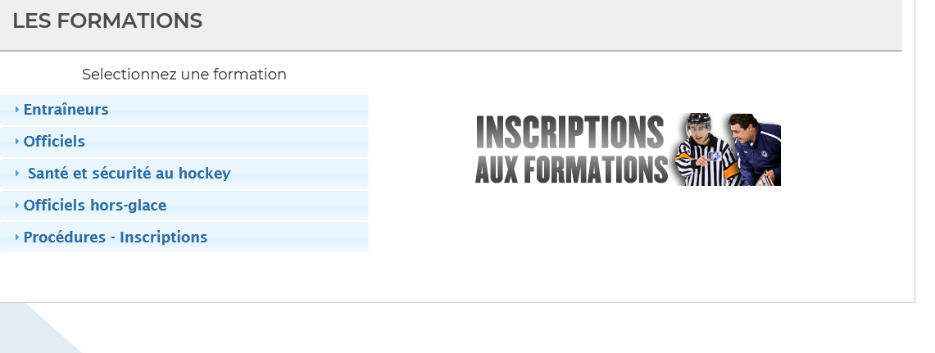

a) Fiche médicale

Cette fiche doit être remplie par un parent ou le tuteur du joueur et elle doit être classée dans le cartable dès que possible. Elle servira en cas d’urgence. Le formulaire se trouve dans la section « Documents » du site de l’A.H.M.L.R.

b) Formulaire pour les bénévoles et antécédents judiciaires

Tous les bénévoles œuvrant au sein d’une équipe de hockey (gérant, entraîneur, entraîneur adjoint, parent bénévole sur la glace, etc.) doivent compléter le formulaire pour la vérification des antécédents judiciaires.

**Ces formulaires se retrouvent dans la section « Documents » du site de l’A.H.M.L.R. Une fois dument complétés, ils doivent être au Directeur de la catégorie qui s’assurera de faire les suivis appropriés**.

Important : Aucuns bénévoles ne sera autoriser à aller sur la glace, dernière le banc ou dans le vestiaire avec les joueurs s’il n’a pas au préalable complété et signé le formulaire de vérification des antécédents judiciaires.

c) Codes d’éthiques

Le gérant doit faire signer les codes d’éthiques aux joueurs, parents et entraîneurs et les conserver. Les formulaires se trouvent dans la section « Documents » du site de l’A.H.M.L.R.

d) Formulaire d’enregistrement des membres d’une équipe (T-112)

La formule d’enregistrement des membres d’une équipe sert à l’enregistrement officiel de l’équipe auprès de Hockey Québec. Dès que l’équipe est formée, il est primordial d’enclencher le processus d’enregistrement de l’équipe auprès du registraire de l’A.H.M.L.R. N’oubliez pas d’inscrire vos joueurs affiliés.

Le gérant doit compléter le formulaire T-112 vierge qui est disponible dans la section Documents du site de l’A.H.M.L.R. Une fois celui-ci complété, il doit être acheminé au registraire à l’adresse courriel suivante : registraire@ahmlr.com.

Le registraire pourra par la suite compléter le T-112 officiel. Il sera donné au gérant(e) en même temps que les permis de tournoi. L’équipe doit signer le T-112 qui restera dans le cartable en tout temps. Des copies pourraient être utiles pour les tournois.

Seules les personnes dont le nom figure sur le formulaire d’enregistrement des membres d’une équipe ont le droit d’entrer dans la chambre des joueurs et d’être derrière le banc. Lors des tournois, seules ces personnes sont autorisées à circuler dans la zone réservée aux joueurs.

La formule d’enregistrement des membres d’une équipe est signée par le registraire de l’A.H.M.L.R. Ce formulaire devra être signé par tous les joueurs et votre original toujours gardé dans votre cartable.

Seulement une copie est donnée au registraire de Tournoi.

e) Permis de tournoi et procédures d’enregistrement

Une fois que votre équipe est enregistrée auprès de Hockey Québec (T-112), le registraire de l’association reçoit l’enregistrement officiel ainsi que les permis permettant de s’inscrire à différents tournois.

Ces permis et l’enregistrement officiel de l’équipe, vous sera remis par le registraire de l’A.H.M.L.R. Ces permis sont sous forme de coupons préenregistrés au nom de l’équipe. Par conséquent, si vous les perdez, vous ne pourrez inscrire l’équipe à aucun tournoi. Aucune copie n’est acceptée : seul le coupon original est valide lors des tournois. Si vous ne l’avez pas, les organisateurs du tournoi ont le droit de refuser votre équipe. Les coupons originaux doivent donc être conservés précieusement.

Ce coupon doit être remis au registrerait du tournoi avant la première partie du tournoi avec votre cartable qui doit contenir les feuilles (roses) des 5 dernières parties, votre enregistrement officiel ainsi que votre calendrier de partie.

Afin de vérifier l’identité des membres de l’équipe, le registraire du tournoi vous demandera que tous les membres signent une feuille de route et ce, avant chaque partie. Le cartable reste au registrerait du début du tournoi jusqu’à la fin de votre dernière partie. À certains endroits toutefois, ils ne font que regarder le cartable avant chaque match. Cependant, si vous avez une partie de saison régulière pendant la durée d’un tournoi, vous devez réclamer votre cartable et le rapporter lors de la prochaine partie du tournoi.

f) Qui garde le cartable ?

C’est un choix personnel qui revient à l’entraîneur-chef. Certains veulent avoir le cartable en leur possession en tout temps alors que d’autres préfèrent le laisser au gérant. L’important c’est que le cartable suive l’équipe en tout temps.

C’est le seul moyen pour les différents dirigeants de vérifier si l’équipe est conforme à la feuille d’enregistrement auprès de Hockey Québec.

De plus, en cas d’accident, le cartable contient de l’information importante du point de vue médical sur tous les joueurs.

g) Équipement

Lorsque l’équipe sera formée, le responsable de l’équipement de l’A.H.M.L.R. remettra au gérant d’équipe les chandails pour les joueurs, rondelles, gourdes d’eau, trousse de premier soin, etc.

S’il vous manque quelque chose contacter : [equipement@ahmlr.com](mailto:equipement@ahmlr.com)

Le gérant est responsable pour la distribution des chandails ainsi que pour leur récupération à la fin de la saison.

Lors de la dernière partie de la saison (régionaux, séries ou tournoi), le gérant doit ramasser tous les chandails (de pratique et de match) pour les remettre au responsable de l’équipement de l’A.H.M.L.R.. Tous les chandails doivent être lavés et être placé sur des supports, les chandails noirs par-dessus les chandails blancs.

Il est également possible de commander différents articles promotionnels aux couleurs du National (track suit, tuques, chandails, poches, etc). Le gérant doit communiquer avec le fournisseur officiel de l’association, Campéa, en suivant la procédure sur le site web.

h) Étiquettes et feuilles de match

L’équipe qui reçoit est responsable de fournir les feuilles de match. Le gérant doit compléter la première feuille (blanche) et indiquer toutes les informations pertinentes (endroit de la partie, ville, date, classe, division, numéro de la partie, ligue, etc.).

5 étiquettes seront également nécessaires pour chaque partie avec les noms de tous les joueurs, entraîneurs, gérants, etc. figurant sur la T-112. Une étiquette doit être collée sur chacune des 5 pages.

Le gabarit pour les étiquettes se retrouve dans la section « Documents » du site de ahmlr.com. Vous devez utiliser les étiquettes Avery 05263 ou équivalent.

Voici ce que vous cherchez :

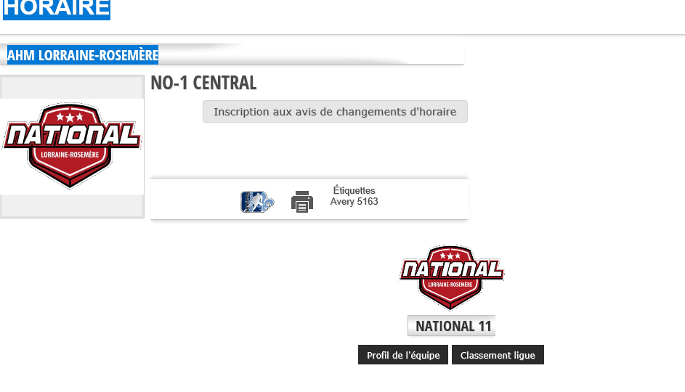

Une fois la feuille de partie complétée par l’équipe qui reçoit et signée par l’entraîneur, le gérant d’équipe va la remettre à l’équipe qui est visiteur afin qu’elle puisse apposer ses étiquettes, la signer et la remettre aux marqueurs au début de la partie.

Une des feuilles roses vous sera remise après la partie par les marqueurs et doit être classée et gardée dans le cartable d’équipe.

**Important : Les joueurs absents doivent être barrés sur les étiquettes. Aussi, si un joueur ou un entraineur purge une suspension, il est prioritaire de l’inscrire à l’endroit prévu à cette fin. Par exemple, inscrire 1 de 1 pour une suspension de 1 match ou 1 de 2 – 2 de 2 pour une suspension de 2 matchs**.

HORAIRE : pour les simples lettre votre League est : <http://www.hockeylhdl.qc.ca/fr/index.html>

\*\*\*\*\*\*\*\*\***Incrivez vous au changements d’horaire\*\*\*\*\*\*\*\*\*\*\*\*\*\*\***

Faites horaires et classement, ensuite votre categorie, ensuite votre equipe

Voici un example de page :

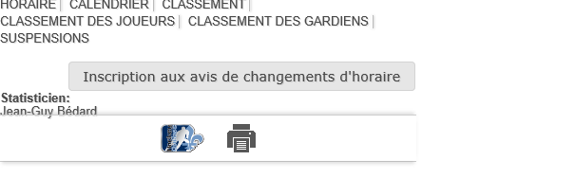

Une fois que vos tournois sont confirmer, envoyer les dates, et le nom du tournoi ainsi que le nom de votre équipe à [ceduleur@ahmlr.com](mailto:ceduleur@ahmlr.com)

Si jamais vous avez un conflit d’horaire, contacter [ceduleur@ahmlr.com](mailto:ceduleur@ahmlr.com)

J) Les joueurs affiliés (les remplaçants) peuvent jouer **seulement** s’il vous manque un(des) joueurs. Ils seront attribués par le VP de votre catégorie. Vous pouvez demander pour un joueur en particulier, mais le VP va essayer des distribuer les JA de façon équitable.

Svp lire les règles de JA (n’oublier pas de rayer les absents de vos étiquettes avant de les remettre au marqueurs) Hockey Québec règle 5.6 et 6.5

<https://www.publicationsports.com/ressources/files/509/Reglements_administratifs_fr._2019-2020.pdf?t=1569856565>

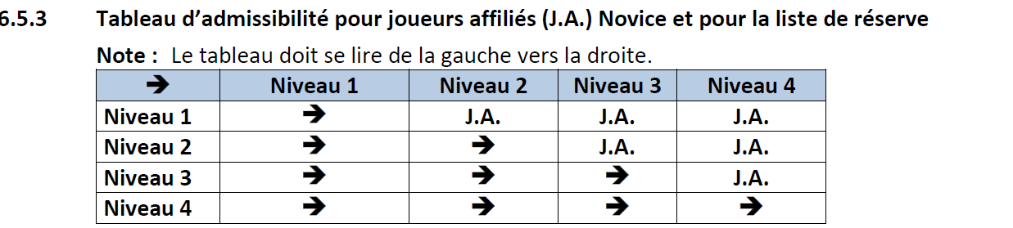

K) EXPULSION

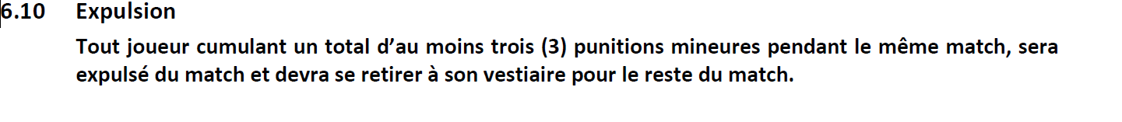

J) Règlement sur les fonds d’équipe

L’ensemble des coûts de la saison (tournoi, teamsnap, party d’équipe, photos, etc.) doit être budgété dès le début de la saison afin d’établir le coût pour les parents et un état détaillé devra leur être remis à la fin de la saison.

LIENS INTERNET UTILES

Association du hockey mineur de Lorraine Rosemère : <http://www.ahmlr.com/fr/index.html>

League simple lettre : <http://www.hockeylhdl.qc.ca/fr/index.html>

League double lettre : <https://www.lihlll.ca/fr/index.html>

Hockey Québec : www.hockey.qc.ca

Pour les regles: <https://www.publicationsports.com/ressources/files/509/Reglements_administratifs_fr._2019-2020.pdf?t=1569856565>

Pour le NOVICE

<https://www.hockey.qc.ca/fr/page/programmes/novice_demi-glace.html>

Pour les changements de regles pour 2019-2020 :

<https://www.publicationsports.com/ressources/files/509/Reglements_generaux_Hockey_Quebec_adoptes_juin_2019.pdf?t=1566928568>

Pour les punitions:

<https://www.publicationsports.com/ressources/files/509/Codification_des_punitions_2020-2021_-_Francais_(ORANGE).pdf?t=1570804680>

Hockey Canada : www.hockeycanada.ca